24 marts – Gaismas Hierarhijas svētki
24. marts ir Visuma Svētki, cilvēces Lielo Skolotāju Diena, kas nākuši uz Zemi kā svētie varoņi un pravieši, garīgie skolotāji un reliģiskie reformatori, ķēniņi un priesteri, izcilie zinātnieki un apgaismotāji. Mēs viņus zinām ar dažādiem vārdiem – tie ir Jēzus Kristus, Māte Marija, Krišna, Buda, Mozus, Konfūcijs, Lao-Czi, Platons, Padmasambhava, Muhameds, svētais Francisks, Kuthumi, El Morija, Radoņežas Sergijs, Sarovas Serafims, un arī ļoti daudzi citi, kas ar lielākajām pūlēm, bieži vien par paša dzīvības cenu, nesa savu Kalpošanas Varoņdarbu cilvēciskās apziņas evolūcijas vārdā.
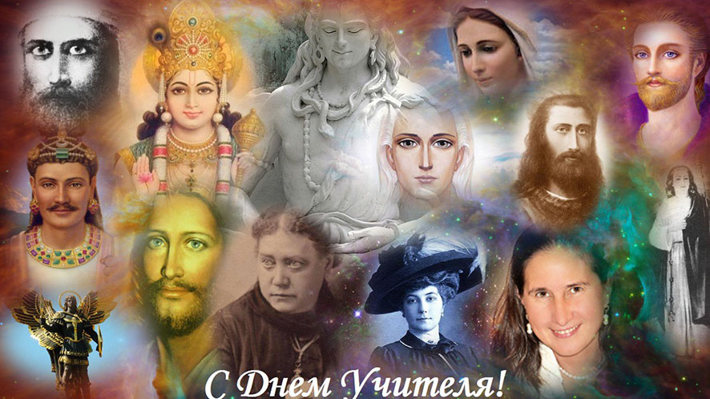
Šie Svētki nāk uzreiz pēc pavasara saulstāvju dienas, kas astronomiski simbolizē pavasara sākumu un jaunu enerģiju atnākšanu uz Zemes. Lielā Gaismas Hierarhija svin to kopš senseniem laikiem.
„Agni Jogas šķautnēs” Borisa Abramova, Nikolaja Rēriha tuvākā skolnieka, ierakstos teikts šādi:
„Tradīcija teic, ka šie Svētki ir Mūsu Nodibināti sen, sen. Nosauksim tos par saules zvaigžņu Svētkiem. Dzīvība uzvar nāvi. Tie ir Dzīvības un Gaismas triumfējošie Svētki – Hierarhijas Svētki. Šajā Gaismas apstiprināšanas dienā ir spēcīgi Mūsu Stari uz planētas plašumiem, jo pienāk saulstāvju moments, t.i. divu sākotņu līdzsvars. Un tad centrālajā punktā parādības gaitu sviru var pagriezt uz jebkuru Gaismas vai tumsas pusi. Šajā Dienā Mēs apstiprinām Gaismu un Tās sākumu uz ejošo gada ciklu. Spēcīga visu Gaismas spēku apvienošanās šajā mirdzošajā Dienā rada mūsos Lielās Darbošanās apziņu, saliedējoties ar visiem vienā, kas iet ar Mums. Mēs ceļu izraudzījām planētas dzīvības plūsmai...” (Грани Агни Йоги, 1958, 131).
Šajā nozīmīgajā dienā Hierarhija sūta uz Zemi Gaismas starus, un tūkstošiem gaismas nesēji apvienojas, domās tiecoties uz Lielajiem Skolotājiem, ar to pastiprinot Hierarhijas jaudu un saņemot atpakaļ radošo impulsu jauniem pasākumiem.
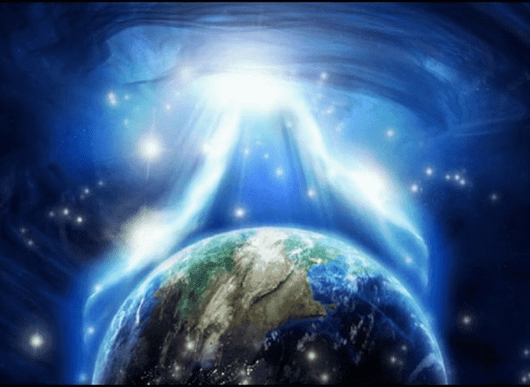
“Gaismas Hierarhijas Gada svētkiem ir ļoti liela nozīme planētas dzīvē, un tie ietekmē pasaules notikumu turpmāko gaitu. Tie ir visu Gaismas Spēku spraigas spēku apvienošanas svētki, saistīti ar Zemes astroloģisko stāvokli.
Zeme saņem impulsu no kosmosa, no izplatījuma jaunu enerģiju pieplūduma formā, kas darbosies turpmākajā gadā. Mēs pulcējamies Tornī, lai kolektīvi uzņemtu šos viļņus un novirzītu tos jau manifestācijai zemes sfērās. Šīs plūsmas viļņi iet pa visām Hierarhijas Kāpnēm no augšas līdz lejai, pastiprinādami Tās spēku un vienotību. Lai kur arī neatrastos Gaismas kareivji, šajā dienā viņi apvienojas vienotā tiecībā uz Gaismu, pastiprināti nospriegojot planetāro Gaismas tīklu. Aizsargtīkls sāk mirdzēt ar sevišķu spriegumu. Katra Fokusam pievērsta apziņa saņem impulsu jaunām ierosmēm. Šajās stundās var atlikt sāņus visas parastās rūpes un domas un ar sirdi koncentrēties uz Gaismas Hierarhijas Citadeli, turot savā priekšā Augstāko, kas mums ir. Šādi apvienotu apziņu spēks ir nesatricināms, un tā ir droša aizsardzība pret tumsas un iznīcības spēkiem. Haosa un iznīcības spēkus var apturēt ar varenu radošo Gaismas Spēku apvienošanos. Vecās pasaules liktenis ir nolemts. Gaisma uzvarēs tumsu.” (Грани Агни Йоги, т. 9. 1968 г. 174.)
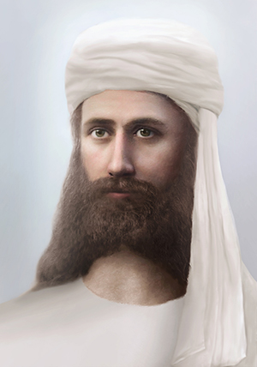
Sakrālā Diena 24. martā tiek atzīmēta arī kā Lielā Valdoņa M. (Morijas) Diena, kurš pieņēmis atbildību par mūsu planētas evolūciju un Zemes cilvēkiem devušo Agni Jogas Mācību, vai Dzīvo Ētiku. Šajā dienā 1920. gadā Jeļena Rēriha pierakstīja pirmās Mācības grāmatas – „Morijas Dārza lapas” rindas.
«Листы Сада Мории», т.1 («Зов»).
Jeļenas Rērihas ierakstos 1923. gada 24. martā ir paziņojums pēc Mācības pirmās grāmatas:
„Neaizmirstamajā dienā 24. martā sākta Grāmata,
un šodien uzlieciet to pašu datumu zem pirmā nobeiguma.
Katru gadu sapulcējieties Manā Vārdā šajā dienā.
Būs Mana diena 24. martā un notikumu diena.
Lai šī diena būtu Man veltīta.
Vienu dienu jūs sapulcējieties atpūtā un klusumā.
____________________________
Apslēptais Tornis Čung Šambalā – Augsto Skolotāju Svētmītnē.

Un ilgu laiku apvienojiet domas par Mani un Maniem.
Dodu jums patvērumu.
Dodu jums spēku.
Dodu jums ceļu brīnišķīgu.
Es teicu.”
Tādējādi diena 24. martā – tā ir Vienotības Diena.
Un tā kā Valdoņi šos Svētkus nosaukuši arī par „Lielu Lēmumu Dienu, kuru secinājumi noteiks gan tuvu, gan tālāku nākotni”, šajā dienā sekotāji var sapņot par labāku nākotni un kalt plānus tā īstenošanai.
Lielā Baltā Brālība nekad neatstāj zemes cilvēci bez atbalsta. Ja senos laikos Skolotāji periodiski iemiesojās fiziskajā plānā, tad īpaši pēdējos divos gadsimtos, apstākļu dēļ Viņi nevar to darīt, un ir spiesti meklēt un gatavot izcilas personības kalpošanai, kuri varētu kļūt Viņu Zināšanu un Enerģiju pārvadītājiem uz Zemes. Tādi Sūtņi bija Jeļena Blavatska un Jeļena Rēriha, un tagad šo ķēdes pēctecību turpina Tatjana Mikušina.
No Tatjanas Mikušinas pieņemtajiem Vēstījumiem viņa izdalīja 24 galvenās Mācības tēzes, kuras aprakstītas grāmatā „Senās Mācības sūtras”²
Parādīsim tēzi, kas atklāj Gaismas Hierarhijas nozīmi, kuras daļa var kļūt katru no mums.

Senās Mācības būtība
20. tēze
Kosmiskā Hierarhija. Lielā Baltā Brālība

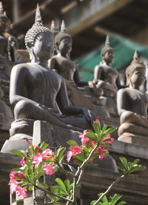
Šī Visuma Likums ir tāds, ka Augstākais kalpo zemākajam.
Tam, kam ir pietiekami paplašināta apziņa, ir pienākums palīdzēt saviem mazākajiem brāļiem un māsām.
Gautama Buda 2005. gada 17. martā
Lai jūs varētu mierīgi eksistēt un attīstīties, Kosmisko Būtņu miljardi ir gatavi kalpot dienu un nakti bez paguruma, lai sabalansētu un novērstu daudzas iespējamās katastrofas un kataklizmas.
Sanats Kumara 2005. gada 22. martā
... pastāv stingra pakļautība zemāko augstākajam. Un lūk, šis pakļaušanās princips netiek apspriests. <...>
_________________________
2Сутры Древнего Учения. Послания Владык через Т.Н. Микушину. – Омск: Издательский Дом «СириуС», 2012. – 224 с.
Mūsu organizācijas vienmēr ir pamatojušas uz visas mūsu organizācijas locekļu pilnīgas pakļaušanās principa šī Visuma augstākajam Likumam. Un šī Visuma Likums saprot visu to, kas atrodas uz zemākas savas attīstības pakāpes pakļaušanos tiem, kas ir uz augstākas. <...>
Jūs varat mainīt apkārtējo realitāti saskaņā ar Dievišķiem praugiem. Bet tam jums ir jāmaina sevi saskaņā ar Brālību.
Jums ir jābūt sevī kamertonim, kas skan pareizo skaņu, saskanošu ar jūsu Augstāko Es, Dievu sevī. Un caur pareizo skaņu jūs esat spējīgi atrast līdzstrādniekus fiziskajā plānā un saprast Dievišķo plānu konkrētā momentā un sākt darboties , dodot jūsu apkārtējai pasaulei pareizu paraugu orientiera atdarināšanai.
Sanats Kumara 2005. gada 7. maijā
Visa Lielās Baltās Brālības darbība uz planētas Zeme saistīta ar to, ka parastā cilvēce pievienojas tam darbam, ko izpilda Brālība planētas Zeme evolūcijas labā.

Erceņģelis Mihaēls 2008. gada 3. janvārī

Nepieciešmo nosacījumu Mēs, Augšupceltie Valdoņi, vienmēr esam uzskatījuši, ka censonis sava Ceļa noteiktā posmā katrā ziņā visu savu dzīvi veltīs Zemes evolūciju kalpošanai, stāvēdams uz mūsu zemes Hierarhijas pakāpes.
Zaratustra 2008. gada 6. janvārī
Nebaidieties vientulības. Nebaidieties palikt vienatnē ar sevi. Noticiet man, ka tā ir šķietama vientulība. Tiklīdz jūs pārvarēsiet šo vientulības sajūtu savā apziņā, jūs atklāsiet, ka jums visapkārt stāv tūkstošiem Gaismas Būtņu. Un tikai jūsu nevēlēšanās šķirties no savām problēmām un zemes piesaistēm atdala jūs no veselas Gaismas Hierarhijas. Mēs visi stāvam un vērojam jūsu apziņas augšanu. Un mēs pārdzīvojam katru reizi, kad jūs pieļaujat vecās piesaistes un demonstrējat vecās rīcības paraugus.
Kungs Surija 2010. gada 3. jūnijā
Pastāv vienots Kosmiskais Likums šim Visumam, un viena no šī Likuma tēzēm ir par to, ka tie, kas sasnieguši lielākas sekmes evolūcijas ceļā, palīdz tiem, kas mazākas.
Valdonis Morija 2010. gada 5. jūnijā
Tādējādi bez kalpošanas, bez pašuzupurēšanās nav iespējama cilvēces attīstība. Kā skan Likums „Augstākais kalpo zemākajam”, bet arī zemākais var un viņam ir jāpakalpo Augstākajam, lai mainītu apkārtējo realitāti saskaņā ar Dievišķiem paraugiem.”
Kādreiz sen, pirms miljoniem gadu, tieši Gaismas Būtnes nesavtīgas pašuzupurēšanas aktā dāvāja cilvēkiem Saprāta dzirksti, kam pateicoties dzīvnieciskā cilvēce ieguva iespēju evolucionēt. Un mēs evolucionējām. Lielo komponistu, mākslinieku, rakstnieku, arhitektu, filozofu daiļdarbi paaugstināja mūsu dvēseles un pievērsa apziņu tikumiskiem dzīves paraugiem.
Tomēr ar to nepietiek. Civilizācija izvēlējās ne garīgu, bet tehnisku attīstības ceļu. Rezultāts – nepārtraukti kari, pastiprinājušas tehnogēniskas katastrofas un dabas kataklizmas, personīgas iedzīvošanās prioritāte un neatturami resursu patēriņi. Tas viss bez soda nevar bezgalīgi ilgi turpināties. Un kamēr situācija nav galīgi nonākusi strupceļā, mums ir jādara viss iespējamais, lai nepieļautu apkaunojošu civilizācijas bojāeju kaut kādas globālas kataklizmas laikā.
Kaut arī Gaismas kareivju spēki nav tik lieli, mēs varam tos sinerģētiski pastiprināt Skolotāja Dienas gada svinēšanas laikā.
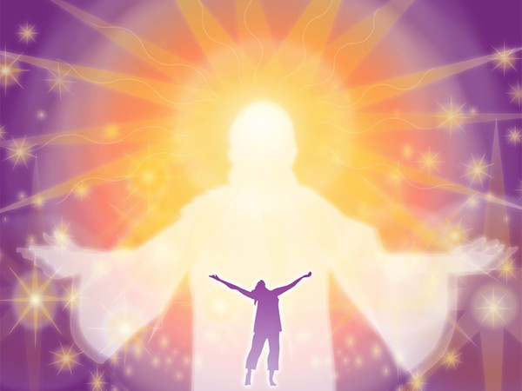
24. martā Gaismas Hierarhijas vienotības dienā tieksimies sirdīs uz Valdoņiem, pateicības pilni par Viņu Mācības un Palīdzības doto, novēlēsim karu pārtraukšanu, cilvēces apziņas paaugstināšanu. Novēlēsim, lai cilvēki iemācītos izturēties cits pret citu kā brāļi un māsas, pēc mūsu dārgo Skolotāju parauga. Lai uz zemes starp cilvēkiem rastos labvēlīgas sadarbības attiecības, savstarpēja palīdzība, prieks un Mīlestība! Lai katrā mājā valda harmonija, un pasaulē iestājas miers!

Rakstu sagatavoja Jeļena Iļjina

